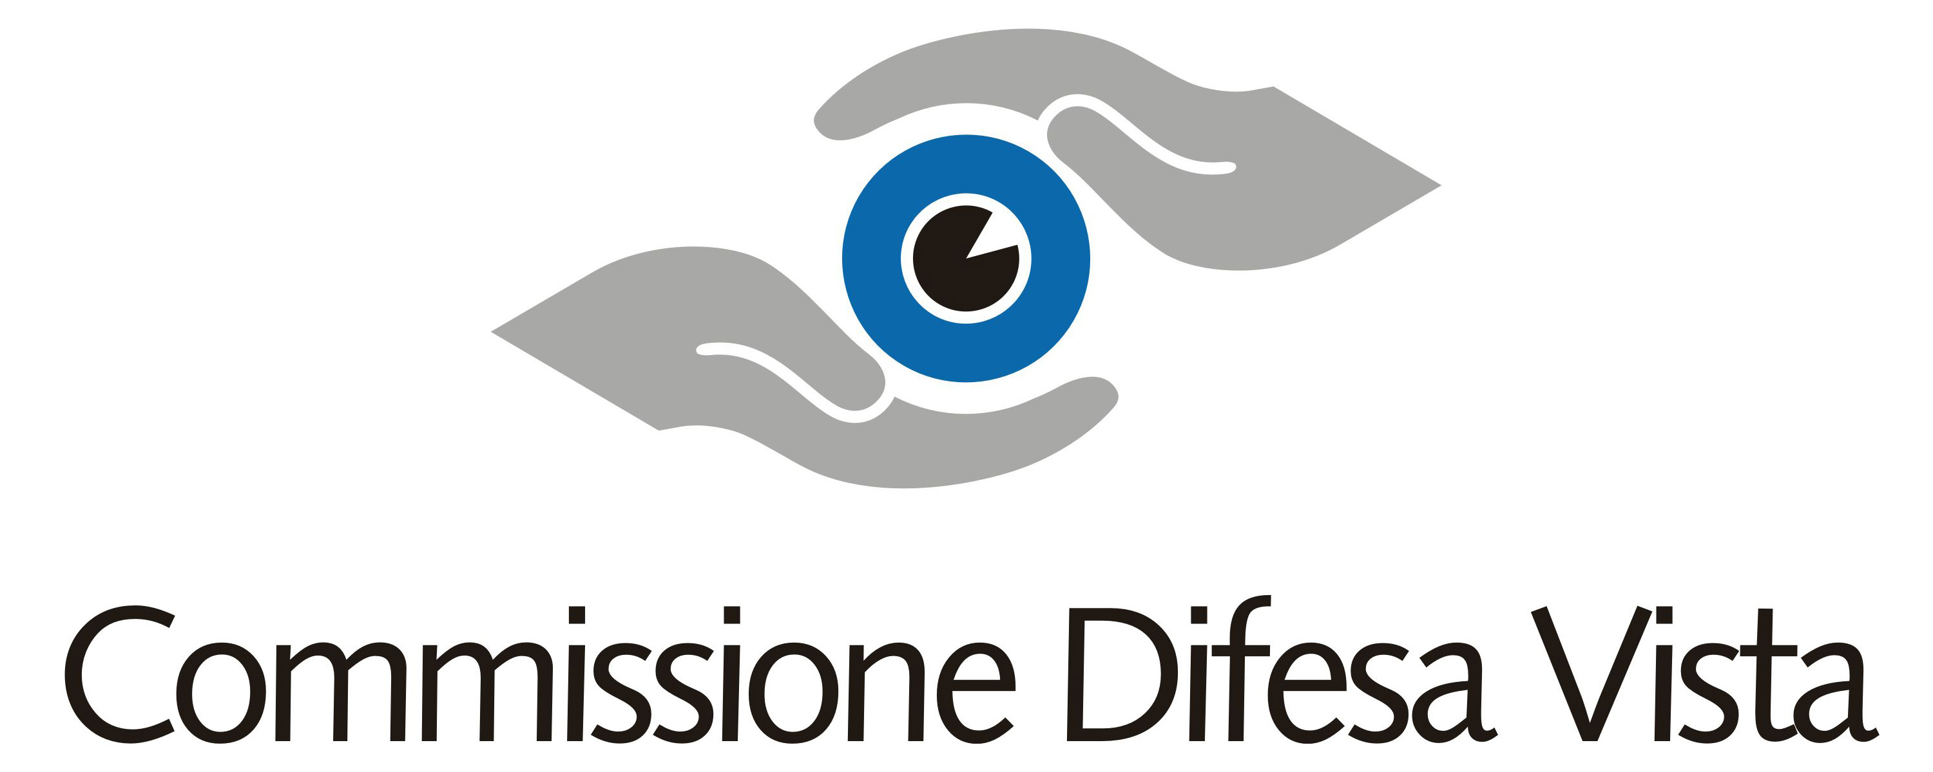
COMUNICATO STAMPA
“IL TOUR DELLA VISTA” A BARI
GIOVEDI’ 13 E VENERDI’ 14 NOVEMBRE
ESAMI GRATUITI DELLA VISTA
ALL’INGRESSO PRINCIPALE DI PARCO 2 GIUGNO
Appuntamento con la nuova tappa della campagna di sensibilizzazione sulla prevenzione visiva promossa da Commissione Difesa Vista con il patrocino del Ministero della Salute.

A bordo di uno speciale “TIR della Vista”, oculisti e ottici saranno a disposizione dei cittadini dalle 10 alle 19 all’ingresso principale di Parco 2 Giugno di fronte a Viale Luigi Einaudi.

Bari, 06 Novembre 2014 – Arriva a Bari l’iniziativa “Il Tour della Vista”, promossa da Commissione Difesa Vista (CDV), Assogruppi Ottica, Federgruppi Ottica, Federottica e Vision + Onlus con il patrocinio del Ministero della Salute, di SOI (Società Oftalmologica Italiana) e di Fondazione Insieme per la Vista e con il sostegno di Mido, Mostra Internazionale di Ottica, Optometria e Oftalmologia.
“Il Tour della Vista” – che nei mesi di ottobre e novembre toccherà in tutto 28 città italiane, piccole e grandi, da nord a sud – rientra in un ambizioso progetto su scala nazionale volto a promuovere la cultura della prevenzione che Commissione Difesa Vista porta avanti da anni. Con lo slogan “Vediamoci in Giro” e un simpatico asinello come mascotte grafica, l’iniziativa vuole contrastare le cifre allarmanti che emergono dalle ultime ricerche: in Italia il 20% non si preoccupa della propria salute oculare e la mancanza di prevenzione risulta più marcata nella fascia di età tra i 18 e 45 anni, inoltre ben il 70% dei genitori non ritiene necessaria una visita oculistica per i propri figli.
Giovedì 13 e venerdì 14 novembre dalle ore 10 alle 19, all’ingresso principale di Parco 2 Giugno, di fronte a Viale Luigi Einaudi, ottici e oculisti effettueranno screening gratuiti della vista seguendo un protocollo condiviso: anamnesi refrattiva, esame della refrazione e test di Amsler saranno effettuati dagli ottici, mentre i medici oculisti procederanno a esaminare il tono e il fondo oculare per evidenziare la presenza di eventuali patologie. Al termine dei test sarà rilasciato un foglio esiti che rappresenterà solo un’indicazione utile in vista di controlli più approfonditi.
Non è prevista la prenotazione; si invitano gli interessati a recarsi direttamente sul luogo nella fascia oraria indicata.
La tappa di Bari si avvale della collaborazione della clinica oculistica dell’Università di Bari, del Policlinico di Bari, e della sede locale di Federottica, mentre per l’intera durata del tour i partner tecnologici Essilor (per la strumentazione degli ottici) e Topcon (per gli strumenti dei medici oculisti) forniranno gli strumenti più all’avanguardia presenti sul mercato per effettuare gli screening visivi.

Per consultare tutte le tappe e le date del tour:
www.c-d-v.it www.facebook.com/commissionedifesavista?ref=hl#!/commissionedifesavista

Per informazioni:
Fast-Com – Ufficio Stampa Cdv
Paolo Santagostino
Antonella Ortalli
Tel: +39 02 87280954
paolo.fastcom@grupposantagostino.com
simonetta.fastcom@grupposantagostino.com

